**Как провести выходной**

**день с детьми**

Позади напряженная рабочая неделя, когда вы встречались со своими детьми только рано утром и поздно вечером, впереди два выходных дня. Как сделать так, чтобы они прошли продуктивно и интересно? Первое, что хочется сделать в выходной – отоспаться, провести большую стирку, пробежать по магазинам и рынкам, сделать массовые закупки. Постарайтесь не делать этого, а то получится как у К. Чуковского: «Но папочка и мамочка уснули вечерком, а Танечка и Ванечка — в Африку бегом»… В Африку или нет, но контакт с ребенком потерять можете. Детям, особенно дошкольного возраста, необходимо родительское внимание, ощущение того, что мама с папой с ними, а не просто впопыхах таскают их за собой. Поэтому постарайтесь домашние дела сделать в течение рабочей недели, а выходные провести с максимальной пользой для детей.  Данная консультация, предлагаемая вашему вниманию, поможет вам сделать семейный, выходной день по-настоящему захватывающим для ребёнка. Особенно, если вы не будете забывать смотреть вокруг глазами ребёнка, разделять его радость и удивление, читать уместные в той или иной ситуации стихи, загадывать загадки. Литературный материал обострит восприятие малыша, поможет запоминанию ярких образов. Наступает выходной день. Куда пойти с ребёнком? Этот вопрос часто ставит родителей в тупик. Может, в поход в парк? Разумеется, решающее слово остается за ребёнком, это один из моментов, когда дошкольник чувствует свою сопричастность взрослым в семье и растет спокойным, уверенным. Уважаемые родители раз и навсегда решите для себя, что совместный поход с ребенком – это не отдых для вас, это время, полностью посвященное ему, пусть он еще раз удостовериться, что вы его любите, что живете его интересами.   
          Посмотрите вокруг глазами ребенка – сколько интересного в мире! Заинтересовался ваш ребенок чем то, остановитесь, приглядитесь, постарайтесь смотреть на все его глазами и в то же время оставаться взрослым.

Ваша речь, дорогие родители – эмоциональная и выразительная, должна нести доброе отношение к окружающим, восхищение щедрой красотой природы. В то же время побуждайте ребенка высказываться, думать, учите его отвечать на вопросы. Ребенок должен чувствовать родительскую сопричастность к его интересам. Так формируется доверие к миру, благодарность и большая любовь к родителям. Предлагаю несколько вариантов занятий для совместной работы с детьми:



1. Рисование. Выбор пособий и материалов огромен, возможно, вашему малышу придутся по вкусу краски или фломастеры, можете так же предложить ему мелки и карандаши. Нужно учитывать, что ваш ребенок еще не велик, и не сможет самостоятельно нарисовать полноценную картину. Но Вы можете ему в этом помочь. Например, предложите малышу дорисовать у солнышка лучики или у цветочка сердцевину.

2.Лепка. Сейчас в продаже много вариантов материала для лепки – пластилин, глина, тесто для лепки. Не сложными подделками будет гусеница или ягодки, можно нарисовать банку и попросить ребенка заполнить ее «конфетами».

3. Чтение. Дети любого возраста любят слушать сказки, смотреть картинки. Можно проявить фантазию и придумать историю самостоятельно. Можно показать кукольный спектакль малышу.

4. Отправиться в гости. Лучше всего отправиться в гости к тому, с кем ребенок уже знаком. Ребенку будет интереснее проводить время со сверстником, ведь, даже, у маленьких детей появляются первые друзья. Стоит ребенку немного свободы, и, предоставив право выбора игры, детям будет  интересно порисовать, поиграть в железную дорогу, ведь это так интересно катать поезд вместе с другом.

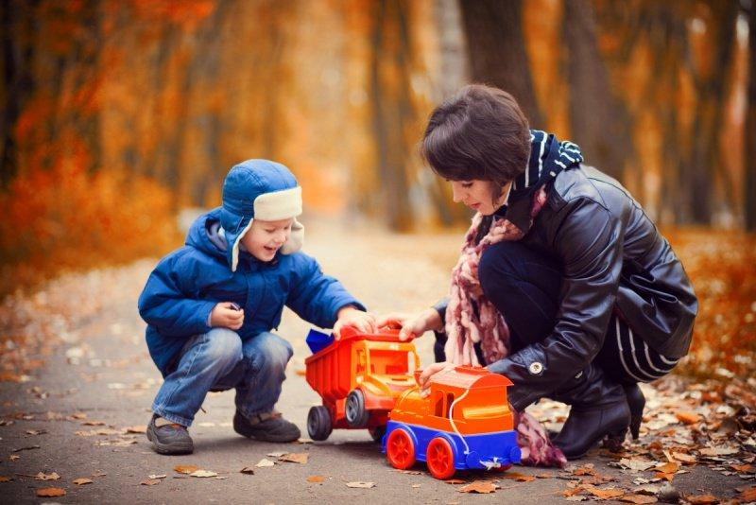

5. Природа. Отправляйтесь на прогулку, на детскую площадку, свежий воздух полезен для ребенка. Зимой можно покататься на санках, слепить снеговика, поиграть в снежки или покататься с горок. Осенью собирать красивые листья, сделать из них букеты, гербарий или аппликацию. Летом собираем цветы. Играем в футбол, запускайте змея. Осваивайте велосипед, самокат. А сколько полезных сведений можно сообщить ребенку, идя с ним по улице. Познакомить с тем, как жили люди в другие времена. Вспомнить те игры, в которые играли наши прабабушки и прадедушки. Нужно заинтриговать ребенка игрой.



     Существует много способов, как провести выходной день вместе с ребенком интересно и увлекательно. Ваш ребенок получает массу впечатлений от общения со своими родителями.

Уважаемые родители придумывайте, фантазируйте, и Вы получите удовольствие от прогулок с ребенком.